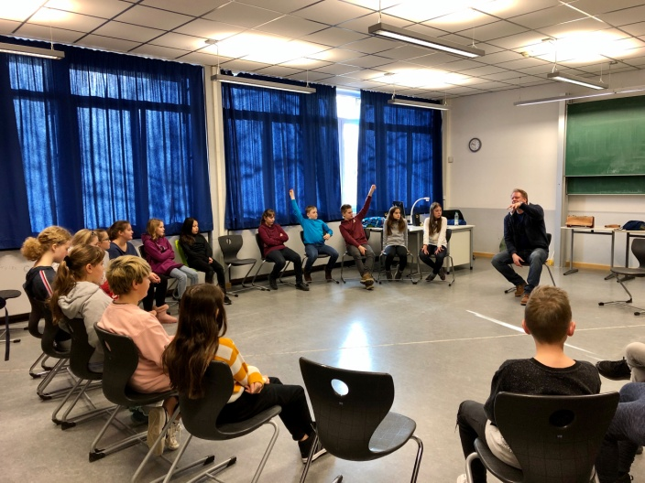
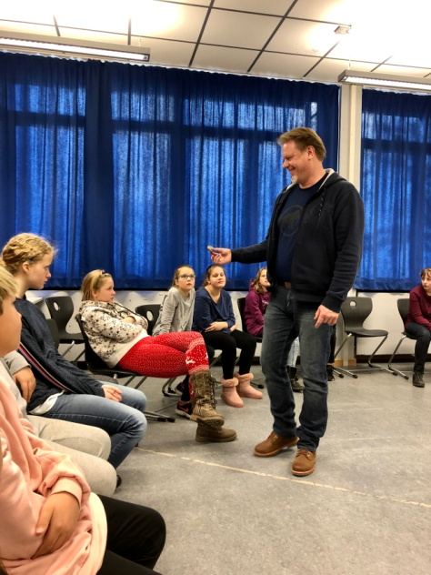
Im Rahmen des Steinzeitprojekts bekamen unsere diesjährigen Sechstklässler und damit unsere „Geschichtseinsteiger“ Besuch von dem echten Archäologen Herrn Bischler, der schon viele Jahre Schulen besucht, um Schülerinnen und Schülern die Steinzeit anschaulich näherzubringen. Zunächst einmal stellte er seinen Beruf des Archäologen vor und erzählte von seinen Ausgrabungen und bisherigen Funden, die allein schon durch ihr enormes Alter unschätzbaren Wert haben, nicht zuletzt aber liefern sie wichtige Erkenntnisse über das Leben der Menschen in der Vergangenheit.
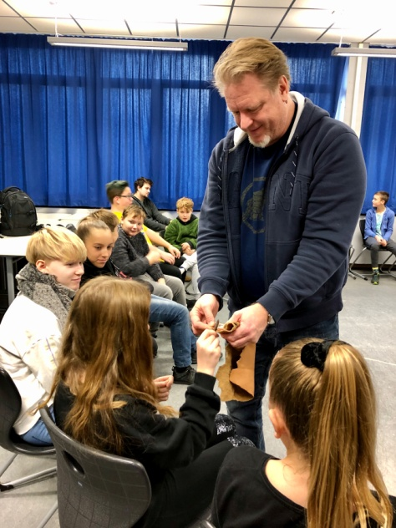
Interessiert nahmen die Schülerinnen und Schüler die steinzeitlichen Werkzeuge in Augenschein, die der Museumspädagoge als Anschauungsmaterial mitgebracht hatte. Darunter das älteste Fundstück, ein Schaber aus der Altsteinzeit, der den Menschen vor 100.000 Jahren dazu diente, zum Beispiel Tierhäute abzuschaben. Auch der für die Steinzeit so wichtige Feuerstein wurde begutachtet, der aufgrund seiner Härte hervorragend als Klinge geeignet ist. Dies wurde direkt auf die Probe gestellt, indem die Sechstklässler die Möglichkeit bekamen, ein Stück Leder mit einer Feuersteinklinge abzuschneiden. Ebenso wurde von den Sechstklässlern das „erste Schweizer Taschenmesser“, wie der Archäologe den Faustkeil vorstellte, als solchen sofort erkannt.
Anhand anschaulicher Beispiele erklärte Herr Bischler Unterschiede zwischen der Alt- und der Jungsteinzeit und ging sogar darauf ein, wie der Mensch zum Metall kam und warum. Dabei konnten die Kinder ihr erlerntes Vorwissen aktivieren und sich rege einbringen. Abschließend wurde es noch einmal spannend, als der Raum abgedunkelt wurde und die Jugendlichen bestaunen konnten, wie der Experte mithilfe von Feuerstein, Katzengold und dem Baumpilz der Buche im Nu Funken und damit eine Glut erzeugen konnte. Mit dieser faszinierenden Vorführung, die deutlich machte, wie bereits die Menschen der Altsteinzeit in der Lage waren, in kürzester Zeit Feuer zu erzeugen, endete das Projekt für die 6. Jahrgangsstufe rund um die Steinzeit.

